Gestion de recurso de computo
Maquinas Virtuales


PONDERACIÓN: 20
Horas Aproximadas: 12

Universidad San Carlos de Guatemala
Facultad de ingeniería.
Ingeniería en ciencias y sistemas

Índice
Índice 1
Competencias 2
Objetivos 2
General 2
Específicos 2
Descripción / Enunciado 2
Entregables 4
Consideraciones 4
Cronograma 4
Grafico del cronograma 4
Evaluación 5
Valores 5
Referencias 6

Competencias

Se solicita implementar un manual técnico de cómo instalar un hypervisor así como, crear y configurar una máquina virtual, gestionando los recursos del equipo de cómputo físico

Objetivos

General
Comprender cómo gestionar recursos de computo usando la virtualización por medio de un hypevisor.

Específicos
- Aprender como administrar máquinas virtuales en un Hypervisor.
- Practicar la gestión de recursos de un equipo físico por medio de un Hypervisor.
- Realizar documentacion sobre todo lo realizado.

Descripción / Enunciado
Para llevar a cabo la virtualización es necesario un software encargado de las operaciones de gestión de recursos, a este tipo de software se le conoce como “hipervisor” el cual debe ser ejecutado dentro de la máquina host:
Se le solicita desarrollar la instalación de cualquier Sistema operativo Windows en una máquina virtual y realizar un manual que en el cual documenta lo realizado.
Deberá desarrollar un manual que deberá contener las instrucciones para la instalación del hypervisor, puede utilizar cualquier hipervisor, Además, deberá tener las instrucciones para la creación y configuración de la máquina virtual (asignación de memoria, tipo de SO, nombre, asignación de ISO) e instalación del sistema operativo (Windows) mostrando capturas de pantalla de cada paso e instrucción antes mencionada.
El manual además de contener los pasos de instalación, creación y configuración deberá tener las instrucciones para los siguientes procesos:
- Lectura de un dispositivo USB desde la máquina virtual.
- Acceso a internet desde la máquina virtual.
Luego de la creación y configuración, se deberá conectar una memoria USB en donde se encontrará un instalador de un navegador web(Chrome), se deberá ejecutar dicho instalador e instalar el navegador en la máquina virtual. o Se podrá acceder a internet desde el navegador previamente instalado.convierte en una oportunidad para aplicar conocimientos en un entorno simulado del mundo real, utilizando herramientas actuales del ecosistema tecnológico.
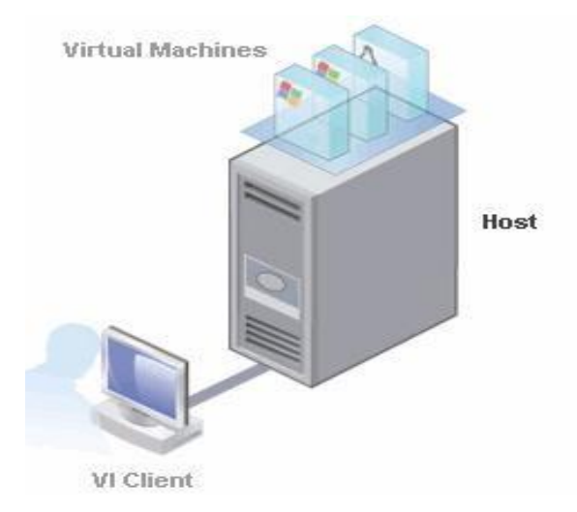

Entregables
Se debe entregar a través de UEDI un archivo pdf con le nombre [PC1]Practica1-{No. de Carné}.pdf. Ejem: [PC1]Practica1-201xxxxxx.pdf

Consideraciones
- Se recomienda el uso de VirtualBox, Oracle VM VirtualBox, para el hypervisor.
- La asignación de memoria RAM y disco duro queda a discreción del estudiante, considerando las capacidades de la maquina física y los requerimientos de instalación del sistema operativo a virtualizar.
- Al momento de terminar la creación de la Máquina Virtual, no deberá eliminar la instancia de dicha máquina, deberá de apagarla o pausarla
- Se revisará la fecha de creación de la maquina sea de antes del día de la entrega de la práctica de no ser así, habrá penalización en su nota.
- La calificación deberán conectar la memoria que el auxiliar les comparta.
- Las copias detectadas tendrán una nota de cero puntos y serán reportadas a la Escuela de Ciencias y Sistemas.
- No se aceptarán entregas después de la fecha y hora especificada.

Cronograma
El cronograma permite planificar y organizar las diferentes etapas del desarrollo de la práctica
Tarea | Fecha
Asignación de la práctica / Entrega del enunciado
Fecha de entrega
Fecha de calificación

Rúbrica de Calificación
La evaluación de la práctica busca medir el cumplimiento de los objetivos planteados, así como la correcta aplicación de los conocimientos técnicos y habilidades.
Se debe agregar una tabla con los aspectos a calificar con su respectiva puntuación.

Criterio | Descripción | Puntos Máximos
Aprender a administrar un hypervisor | Instalacion y utilizacion de la herramienta del hypervisor | 15
Gestión de recursos de un equipo físico | Utilización del hypervisor y gestión del equipo físico con máquinas virtuales | 35
Realizacion de documentacion | Crear la respectiva documentación para poder obtener un nuevo recurso que puedan usar siempre. | 50

Valores
En el desarrollo de la práctica, se espera que cada estudiante demuestre honestidad académica y profesionalismo. Por lo tanto, se establecen los siguientes principios:
- Originalidad del Trabajo
  - Cada estudiante o equipo debe desarrollar su propio código y/o documentación, aplicando los conocimientos adquiridos en el curso.
- Prohibición de Copias y Plagio
  - Si se detecta la copia total o parcial del código, documentación o cualquier otro entregable, la calificación será de 0 puntos.
  - Esto incluye la reproducción de código entre compañeros, la reutilización de proyectos de semestres anteriores o el uso de código externo sin la debida referencia.

- Uso Responsable de Recursos Externos
  - El uso de bibliotecas, frameworks y ejemplos de código externos está permitido, siempre y cuando se referencian correctamente y se comprendan plenamente. ( Consultar con el catedrático su política)
- Revisión y Detección de Plagio
  - Se podrán utilizar herramientas automatizadas y revisiones manuales para identificar similitudes en los proyectos.
  - En caso de sospecha, el estudiante deberá justificar su código y demostrar su desarrollo individual o en equipo. Si este extremo no es comprobable la calificación será de 0 puntos.
Al detectarse estos aspectos se informará al catedrático del curso quien realizará las acciones que considere oportunas.

Referencias
En esta sección se debe agregar un listado de fuentes que ayuden al estudiante a comprender mejor el enunciado de la práctica. Pueden incluir libros, artículos académicos, documentación técnica y cualquier otro recurso relevante para la solución de la práctica

